Почвенная фреза для каменистой земли – серия 2FSDP
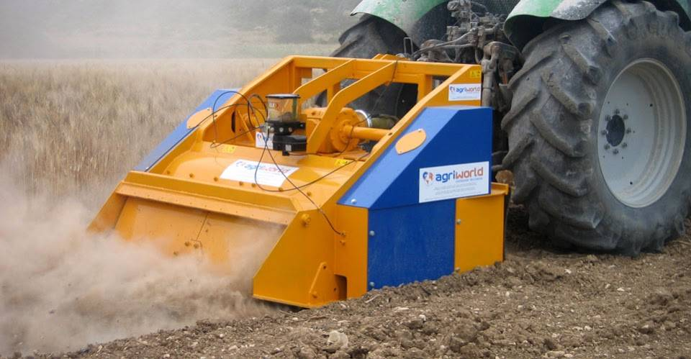

Технические характеристики:

Модели | 2FSDP-240.36
Необходимая мощность, л.с. | 200-240
рабочая ширина, мм | 2390
Ширина ротора, мм | 1970
рабочая глубина, мм | 300
ВОМ, об/мин | 1000
Вес, кг | 3350

